八年级数学分层作业设计案例
《分式方程1》
教师姓名 |  |  | 常晓东 | 实施学段 | 八年级
学科 |  |  | 初中数学 | 实施时间 | 2023.4.20
课程目标 |  |  | - 能根据现实情境理解方程的意义，能针对具体问题列出方程；理解方程解得意义。  - 掌握等式的基本性质；能解可化为一元一次方程的分式方程。
教学目标 |  |  | 1．经历分式方程的概念，能将实际问题中的等量关系用分式方程表示.  2.让学生学会解简单的分式方程。
作业设计
类  型 | 作业内容 |  |  |  | 设计意图 | 完成时间
基础性 | 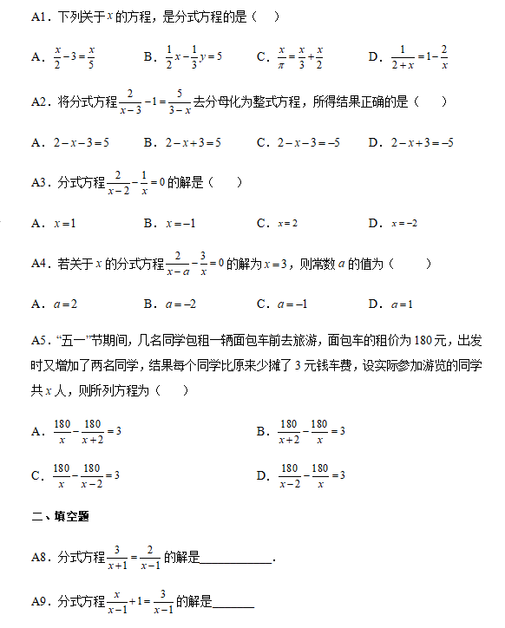  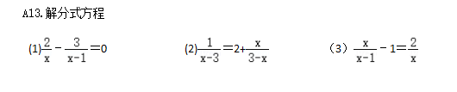 |  |  |  | 掌握分式方程的概念，能针对具体问题列出分式方程；会解简单的分式方程。 | 10min
提升性 | 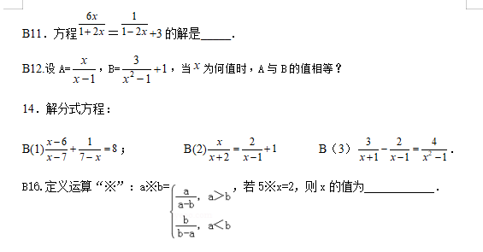 |  |  |  | 掌握稍复杂的分式方程的运算（分母需要分解因式，或者去分母后未知数出现平方项）出现需要理解自己写出分式方程 | 10min
拓展性 | 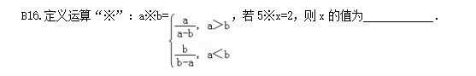 |  |  |  | 通过理解新定义，需要理解自己写出分式方程 | 3min
开放类 | 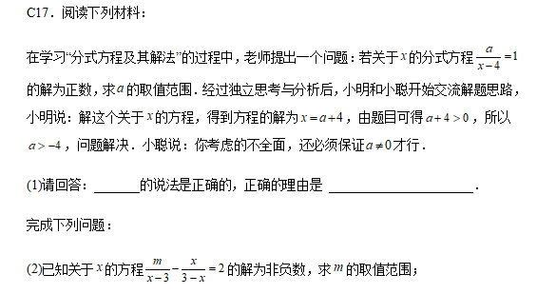 |  |  |  | 阅读型题型，现学现做，模仿例题解决问题 | 6min
实际成效分析与反思重建
类型 |  | 调整设计 |  |  | 实施成效分析
基础性 |  | 同类题型较多，如A3、A8、A9、A13取A13练习即可 |  |  | 设计成效：  1、从学生理解的视角去设计分层  2、与课堂教学的内容要有效呼应  3、让学生对作业的需求有充分选择  通过对课上例题的本质理解，掌握分式的概念及简单分式的解法
提升性 |  |  |  |  | 通过稍复杂的分式方程的运算，提高学生的运算能力，加深对分式方程的理解。
拓展性 |  |  |  |  | 定义新运算的提高学生的理解能力，注重学生分类思想的培养。
开放类 |  |  |  |  | 通过开放性的问题设计，意在培养学生的阅读能力及模仿解决问题的能力。

